При первом запуске приложения нас встречает окно входа, после авторизации по аккаунту Google нам сразу предлагают оформит подписку:

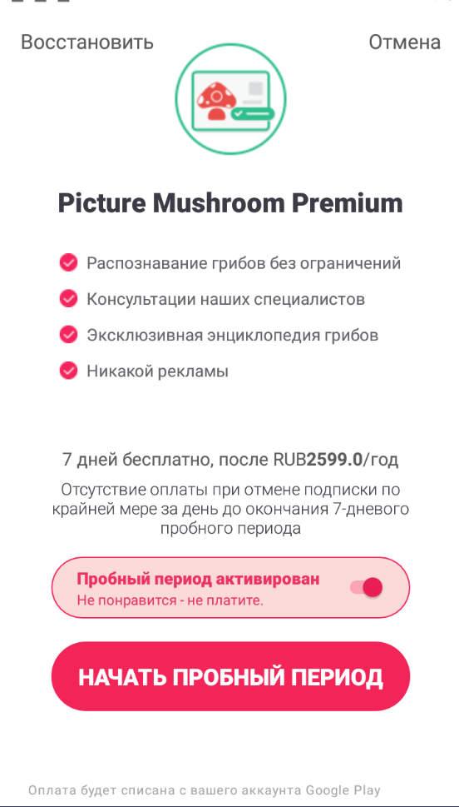

Пере распознаванием дадут советы, как лучше сделать фотографию:

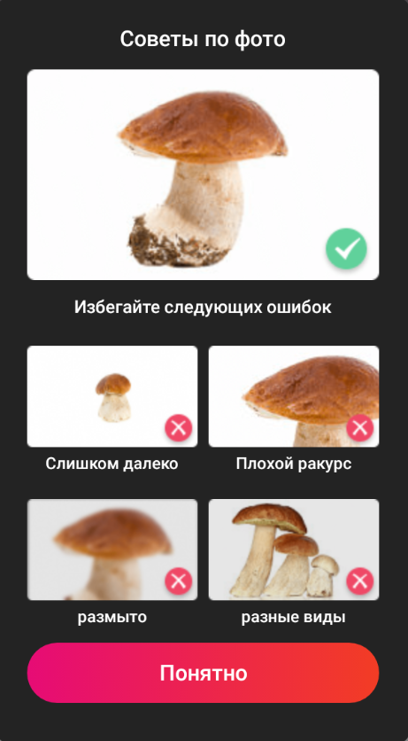

Результатом обработки будет окно, где сверху карусель из подходящих культур, описание культуры, предупреждение. Внизу функция сохранения и возможность поделиться информацией. Ниже галерея предполагаемого семейства и очень подробная справочная информация: 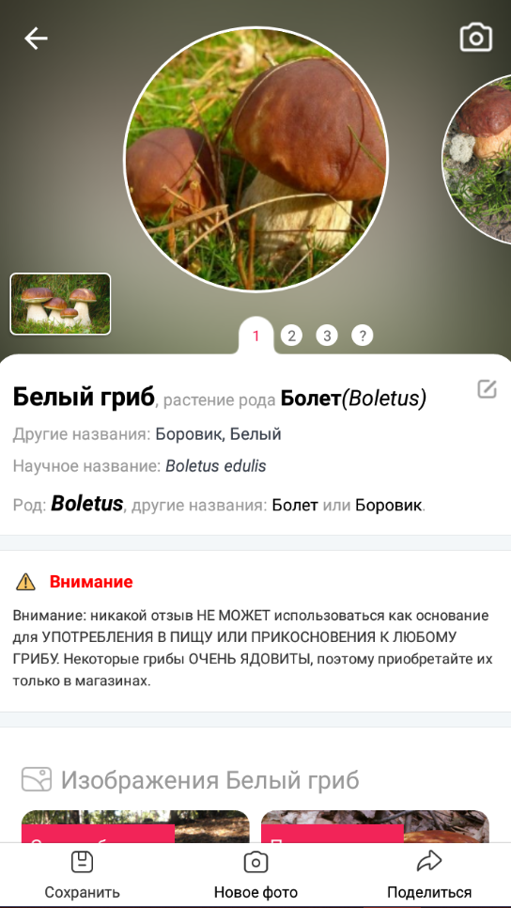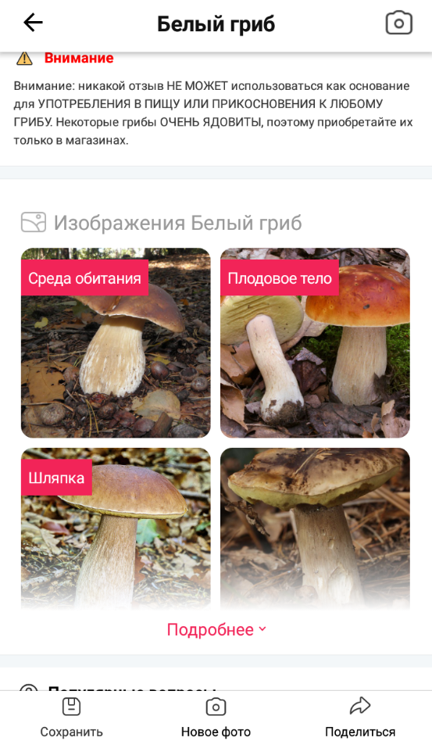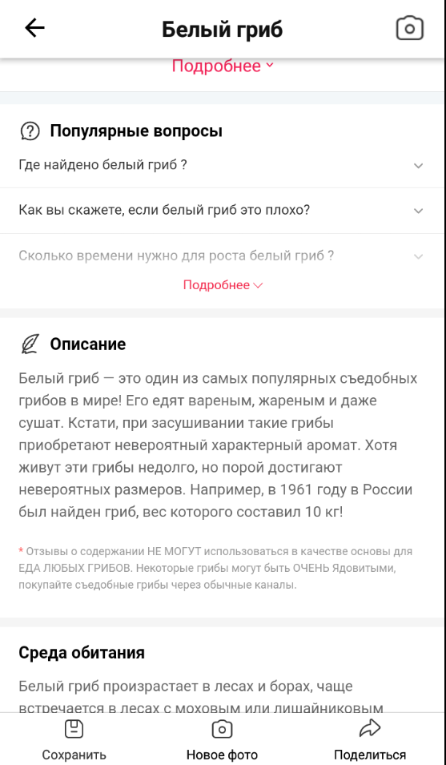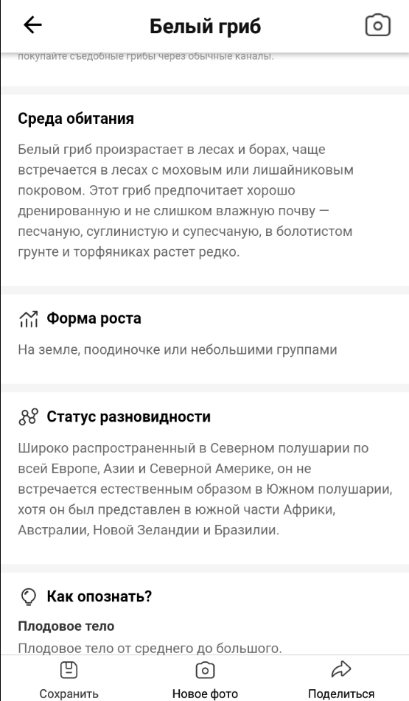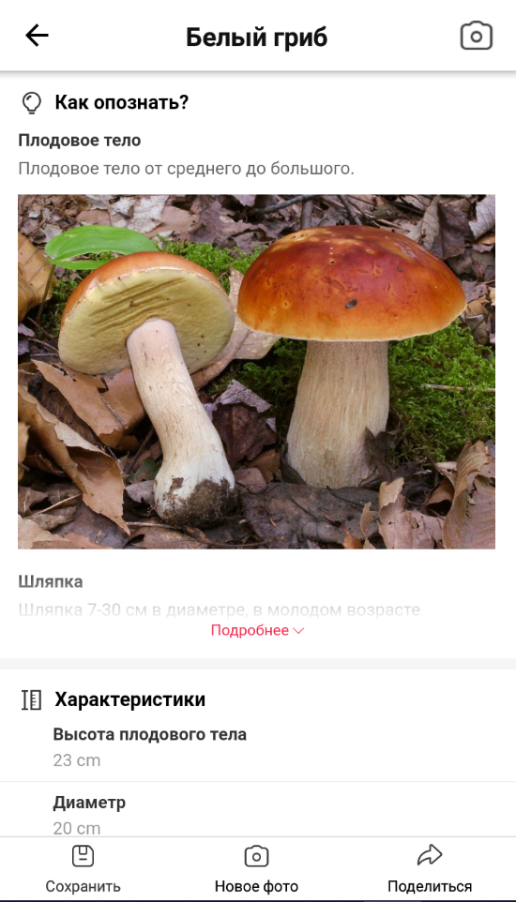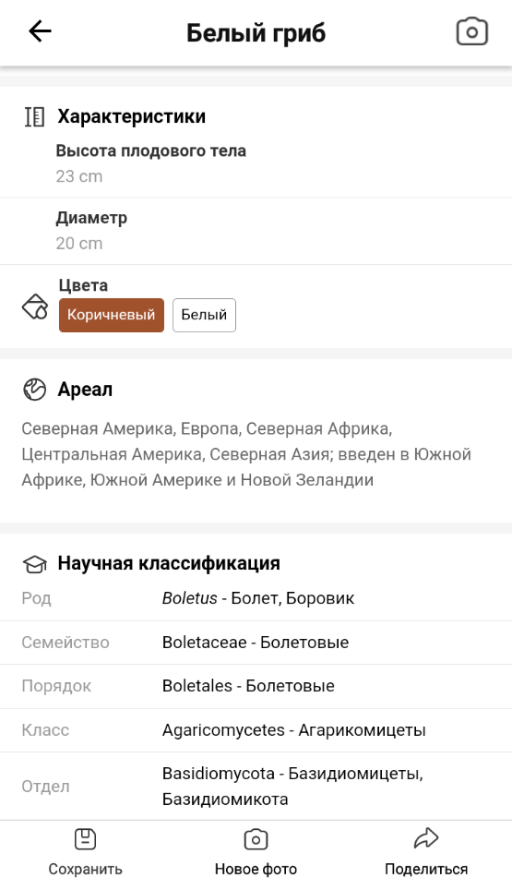

После выхода из меню нас сразу встречает настойчивое предложение о подписке:

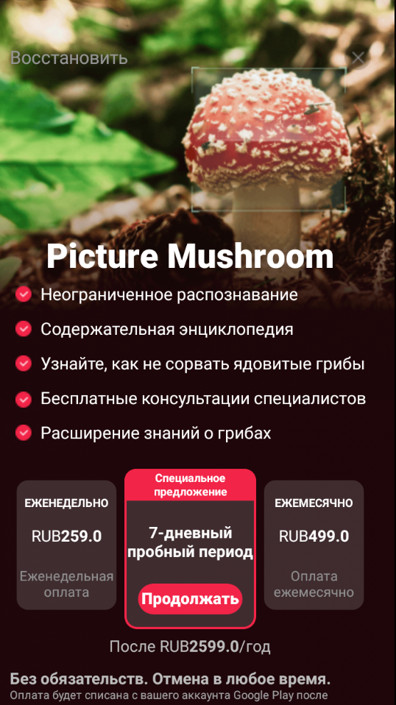

В главном меню отражена история наших фотографий:

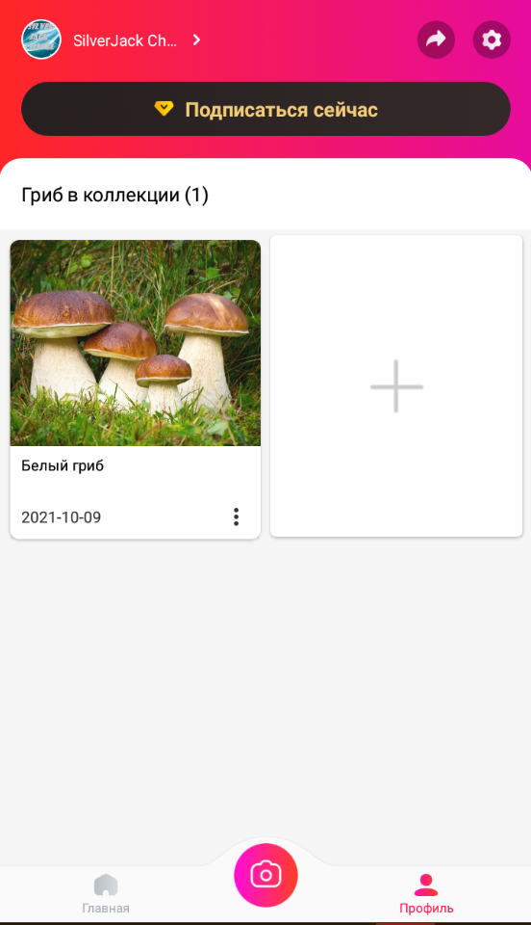

Без интернета пользоваться приложением нет возможности:

